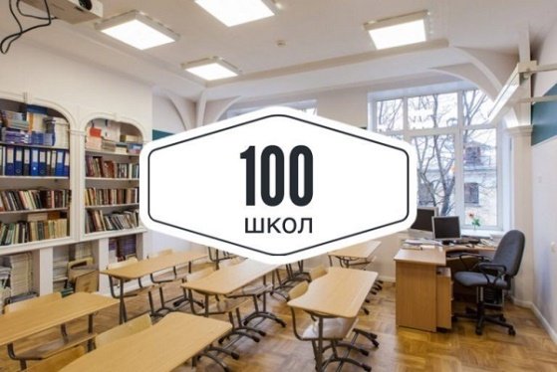
Проект - 100 школ.
МКОУ "Такалайская СОШ" Буйнакского района, Республики Дагестан в 2019 -2020 г. участвует в проекте «100 школ», реализуемый в республике по инициативе Главы Дагестана Владимира Васильева
Проект направлен на поддержку местных инициатив по обновлению материально-технической базы школ. В рамках программы в школе будет проведён капитальный ремонт

